ΕΛΛΗΝΙΚΗ ΔΗΜΟΚΡΑΤΙΑ
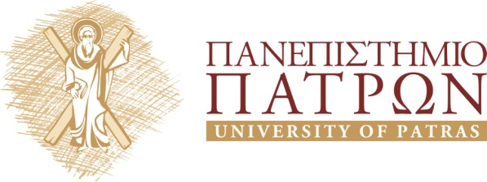
ΣΧΟΛΗ ΘΕΤΙΚΩΝ ΕΠΙΣΤΗΜΩΝ
ΤΜΗΜΑ ΦΥΣΙΚΗΣ

ΠΡΟΚΗΡΥΞΗ ΒΡΑΒΕΙΟΥ ΠΡΟΣ ΤΙΜΗΝ ΓΕΩΡΓΙΟΥ ΛΕΥΘΕΡΙΩΤΗ
Η Συνέλευση του Τμήματος Φυσικής του Πανεπιστημίου Πατρών στην υπ’ αριθ. 3/21.10.2024 συνεδρίασή της, αποφάσισε να απονείμει βραβείο, συνοδευόμενο από χρηματικό έπαθλο, για το ακαδημαϊκό έτος 2024 – 2025, προς τιμήν του εκλιπόντος Καθηγητή Γεωργίου Λευθεριώτη, ο οποίος υπηρέτησε στο Τμήμα Φυσικής, με γνωστικό αντικείμενο: «Ανανεώσιμες Πηγές Ενέργειας».
Το βραβείο θα απονεμηθεί σε προπτυχιακό/ή φοιτητή/τρια ή μεταπτυχιακό/ή φοιτητή/τρια ή Υποψήφιο/α Διδάκτορα του Τμήματος Φυσικής, για τη συμβολή του/της στην επιστημονική περιοχή των Ανανεώσιμων Πηγών Ενέργειας, η οποία ήταν και το ερευνητικό αντικείμενο που θεράπευε ο Γεώργιος Λευθεριώτης.

Δικαίωμα υποβολής υποψηφιότητας έχουν όσοι/όσες εκπληρώνουν τις παραπάνω προϋποθέσεις, χωρίς ηλικιακό όριο.
Κριτήριο επιλογής των υποψηφίων αποτελεί η εξαιρετική επίδοση τους στον παραπάνω τομέα. Κατά τη διαδικασία επιλογής, το Τμήμα ενδέχεται να ζητήσει από τους/τις υποψηφίους/ες να υποβάλουν πρόσθετα στοιχεία ή δικαιολογητικά σχετικά με την υποψηφιότητά τους.
Οι ενδιαφερόμενοι πρέπει να υποβάλουν την αίτησή τους στη Γραμματεία του Τμήματος Φυσικής ηλεκτρονικά μέσω email στη διεύθυνση secrphysics@upatras.gr έως 01/12/2024 με συνημμένα:
- Αίτηση υποψηφιότητας
- Τίτλοι σπουδών
- Μεταπτυχιακή διπλωματική εργασία ή διδακτορική διατριβή
- Δημοσιεύσεις
Η προκήρυξη και η σχετική αίτηση θα αναρτηθεί στην ιστοσελίδα του Τμήματος Φυσικής

